Министерство образования Республики Башкортостан

Государственное бюджетное профессиональное образовательное учреждение

Уфимский художественно-гуманитарный колледж

(ГБПОУ УХГК)

Согласовано:

Методист ГБПОУ УХГК

________ Г.М. Кашапова

«___» __________ 2020г.

Методическая разработка урока

По учебной практике

ПМ.02 Изготовление художественных изделий из ткани с художественной росписью различной степени сложности на различных материалах.

Тема:

Выполнение абстрактной композиции леечкой (чантингом)

Профессия: 54.01.05 Изготовитель художественных изделий из тканей с художественной росписью

Мастер производственного обучения: Нехорошева И.Н.

Уфа-2020

Дата проведения – **6 ноября 2020 г.**

Ф.И.О. мастера п/о: **Нехорошева Ирина Николаевна**

№ группы: **Т – 1**

Год обучения: **третий**

Профессия: **54.01.05 Изготовитель художественных изделий из тканей с художественной росписью**

Предмет: **учебная практика.**

**Тема урока:**

Выполнение абстрактной композиции леечкой (чантингом)

**Цели:**

**Обучающая:** Научить приемам выполнения прямых и кривых линий, капелек леечкой, чантингом в технике простого горячего батика.

**Развивающая:** Развивать способность к воображению. Развить чувство цвета и гармонии.

**Воспитательная:** Воспитание аккуратности и усидчивости, ответственности за точное выполнение техпроцесса.

**Овладеть (ПК):**

ПК 1.1. Подбирать и использовать материалы и оборудование для изготовления изделий из ткани с художественной росписью.

ПК 1.2. Владеть технологиями приготовления резерва и красок.

ПК 1.3. Выполнять роспись текстильных изделий с использованием различных технологий, техник и приемов художественной росписи ткани.

ПК 1.4. Реставрировать художественные изделия из ткани с художественной росписью.

**Овладеть общими компетенциями:**

ОК 1. Понимать сущность и социальную значимость своей будущей профессии, проявлять к ней устойчивый интерес.

ОК 2. Организовывать собственную деятельность, исходя из цели и способов ее достижения, определенных руководителем.

ОК 3. Анализировать рабочую ситуацию, осуществлять текущий и итоговый контроль, оценку и коррекцию собственной деятельности, нести ответственность за результаты своей работы.

ОК 4. Осуществлять поиск информации, необходимой для эффективного выполнения профессиональных задач.

ОК 5. Использовать информационно-коммуникационные технологии в профессиональной деятельности.

ОК 6. Работать в команде, эффективно общаться с коллегами, руководством, клиентами.

ОК 7. Исполнять воинскую обязанность, в том числе с применением полученных профессиональных знаний (для юношей).

**иметь практический опыт:**

изготовления художественно-декоративных предметов быта и интерьера из тканей с художественной росписью;

**уметь:**

подбирать материалы для выполнения художественных работ;

применять материалы в соответствии с особенностями выполняемых работ;

определять по внешним признакам вид, качество материалов, используемых для изготовления декоративных изделий из тканей;

подготавливать к росписи поверхности тканей;

подготавливать инструмент для работы в различной технике росписи;

выполнять эскизы для росписи с учетом декоративных возможностей определенной техники;

подбирать ткань, соответствующую требованиям свободной росписи;

выполнять различные виды свободной росписи;

выбирать ткань для работы в технике холодного батика;

натягивать ткань на раму;

переносить подготовленный рисунок на ткань;

наносить краску на ткань и закреплять расписанную ткань;

проводить влажно-тепловую обработку изделия;

наносить рисунок с помощью батик-штифта, кистей, штампов, вороночек;

использовать различные виды выполнения росписи в технике горячего батика: «набрызг», «кракле» и др.;

осуществлять окончательную доводку изделия;

создавать декоративные изделия из тканей с художественной росписью по собственным эскизам и конструктивным схемам;

проводить восстановительные работы для поврежденных изделий из тканей с художественной росписью;

**знать:**

инструменты для выполнения росписи в различной технике;

назначение, виды и свойства тканей, красителей;

требования к качеству основных и вспомогательных материалов;

требования техники безопасности при работе с красителями и другими химическими составами;

требования к организации индивидуального рабочего места;

виды росписи по ткани;

рисунки для декорирования, правила их построения;

способы нанесения и рецептуру резервирующих составов;

режим термообработки художественных изделий в зависимости от использованной техники росписи;

технологический процесс росписи ткани;

правила выполнения эскизов и конструктивных схем;

правила техники безопасности;

виды и правила реставрационных работ

**Учебная задача:** Выполнить упражнение в технике простого горячего батика.

**Вид урока:** Комбинированный.

**Тип урока:** Урок сообщения новых знаний.

**Метод:** Словесно – наглядный, практический.

**Оборудование:**

**Для учителя:** работы учащихся из методического фонда; интерактивная доска; ноутбук; слайд – шоу «Поэтапное выполнение работы»; ученическая доска с обозначением темы, учебной задачи, поэтапное выполнение росписи простого горячего батика.

**Для учащихся:** подрамник, ткань хлопок, кнопки, кисти беличьи №4, №8, №12, кисти щетинные №3, №6, чантинг, леечка, краски «батик – акрил». Баночки для разбавления краски, баночки для воды, баночки для парафина, палитра.

Форма организации учебной деятельности мастером п/о: индивидуальная работа с учащимися, фронтальная организация педагогического процесса, формы и методы контроля: входной контроль. Промежуточный контроль за исполнением практической работы, самоанализ выполненной работы учащимися и обобщающий анализ мастером п/о.

**Межпредметные связи:** МДК.01.01 **,** ИЗО.

**Планируемый результат:**

- учащимся закрепить навыки работы чантингом в технике простого горячего батика

**Ход работы**

|  |  |  |
| --- | --- | --- |
| этапы | Деятельность преподавателя | Деятельность учащегося |
| 1. Ориентировочно - мотивационный | Вступительное слово мастера, сообщение темы и цели урока: «выполнение упражнения в технике простого горячего батика», актуализация данной темы, мотивирует учащихся | Воспринимают и акцентируют внимание на поставленной задаче, проявляют активность, наличие интереса к деятельности |
| 2. Операционно – исполнительский | Мастер излагает: поэтапное выполнение работы, формирует учебную задачу и выбор критериев оценки результатов.  Мастер показывает приемы работы;  Мастер проверяет качество усвоения знаний учащимися; повторяет проблему, учебную задачу урока; организует работу учащихся по этапам; проверяет технику безопасности. | Внимательно слушают, воспринимают, уточняют информацию, проводят параллель с предметом спецтехнология, запоминают новый материал |
| Репродуктивно – воспроизводящий   1. наблюдают за мастером; затем самостоятельно по этапам выполняют упражнение. 2. Сотрудничают с мастером п/о, консультируются, уточняют информацию и методику приемов работы. |
| 3. рефлексивно – оценочный | Мастер проводит анализ выполненных работ, согласно критериям оценки. Мастер организует работу учащихся по заполнению листов самооценки и взаимооценки, обобщает деятельность учащихся на уроке, сообщает домашнее задание. | Участвуют в коллективном самоонализе выполненных работ и оценке результатов, также анализируют свои ошибки и погрешности, заполняют листы самооценки. |

**План занятия:**

1. Организационная часть – 5 минут
2. вводный инструктаж – 20-25 минут
3. текущий инструктаж – 45-50 минут
4. заключительный инструктаж – 10-15 минут

**Ход занятия:**

На доске написать тему урока, вывесить образцы готовых изделий:

**I. Организационная часть – 5 мин.**

- Проверка наличия учащихся.

- Проверка готовности группы к занятиям (наличие спецодежды, материалов для урока, порядок на рабочих местах).

- Визуальная проверка санитарно-гигиенических условий в мастерской.

**Оформление доски.**

**Тема урока:** Выполнение прямых и кривых линий, капелек леечкой или чантингом.

**Цель:** *научить приемам выполнения простого горячего батика.*

**Учебная задача:** выполнить упражнение в технике прстого горячего батика.

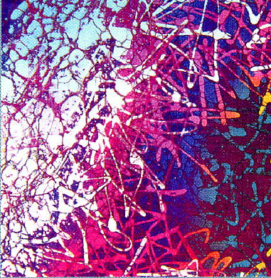 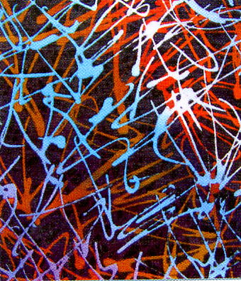 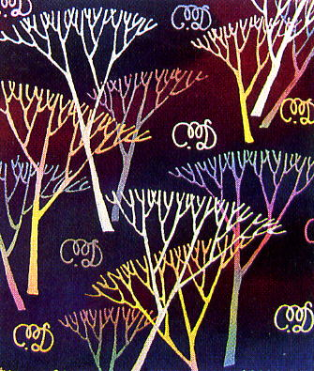

Этапы выполнения росписи:

*1 этап – подготовка ткани и натягивание на раму*

*2 этап – перевод рисунка на ткань*

*3 этап – нанесение парафина*

*4 этап – заливка цветом*

*5 этап – сушка*

*6 этап – снятие парафина*

*7 этап – оформление работы*

Образцы работ





На доске слева написать этапы выполнения работы:

1 этап – подготовка ткани и натягивание на раму

2 этап – перевод рисунка на ткань

3 этап – нанесение парафина

4 этап – заливка цветом

5 этап – сушка

6 этап – снятие парафина

7 этап – оформление работы

**II. Вводный инструктаж – 20-25 мин.**

1. **Сообщение темы и цели урока.**
2. **Проверка знаний учащихся.**

**-** Повтор и закрепление пройденного материала.

**Мастер:** Прежде чем приступить к новой теме, давайте вспомним, что мы делали с вами на прошлом уроке. Итак, кто мне расскажет? (Выслушиваю ответ учащихся).

**Учащийся:** на прошлом уроке мы выполняли прямые и кривые линии круглой и плоской кистью в технике простого горячего батика.

**Мастер:** Правильно. А какая особенность у простого горячего батик

**Учащийся:** Отличительная особенность простого горячего батика – наличие контура, пятен линий выполненных горячим парафином в одно перекрытие.

**Мастер:** Ребята, объясните, в чем заключается процесс покрытия ткани парафином

**Учащийся:** горячий парафин является резервирующим составом и служит для того чтобы краска не проходила на непокрытые парафином места.

**Мастер:** Правильно. Ребята, а кто скажет, как закрепить ткань на раме?

**Учащийся:** Ткань нужно располагать так, чтобы вся расписываемая поверхность находилась на весу. Ткань закрепляют с задней стороны подрамника. А после окончания работы подрамник вставляют в раму, которую затем тонируют или покрывают лаком.

Сначала ткань на раме закрепляют по углам, натягивая по углам края, затем – середины противоположных сторон. Дальше – от середины к углам (так же – сначала одни противоположные стороны, затем другие).

**Мастер:** Хорошо, молодцы. По вашим ответам я вижу, что вы все хорошо усвоили материал прошлого урока.

**3. Объяснение новой темы.**

- урок сообщения новых знаний ведется показом слайд – шоу с поэтапным выполнением простого горячего батика.

**Мастер:** проговариваю тему «выполнение прямых и кривых линий, капелек леечкой»

Объясняю этапы выполнения задания.

Для того чтобы закрепить этапы выполнения работы давайте посмотрим слайд-шоу «Поэтапное выполнение работы».

**Мастер:** Наша с вами цель: научиться поэтапному выполнению простого горячего батика.

При выполнении работы следует обратить внимание на аккуратность выполняемых линий, капелек. Добиться четкого и точного нанесения горячего парафина.

**Таблица «возможные дефекты и способы их устранения»**

|  |  |  |
| --- | --- | --- |
| возможные дефекты | Причины их возникновения | способы их устранения |
| Капли от краски на ткани | Не соблюдение техники безопасности на рабочем месте | Краски должны находиться в стороне рабочей руки, чтобы не проносить кисть с краской через всю работу. |
| Затекание краски за резервирующий состав (воск, парафин) | Парафин нанесен на влажную ткань.  Парафин не достаточно разогрет на водяной бане. | Разогреть парафин до нужной темпиратуры. Если необходимо нанести резервирующую линию в данной случае парафин еще раз с изнаночной стороны обязательно по сухой ткани. |
| Провисание ткани | Слабо натянута ткань на подрамник | Перед тем как начать заливать красочный слой нужно убедиться что ткань натянута как «барабан» должна отскакивать от ткани игла. |
| Капли от парафина на ткани | Не соблюдение техники безопасности на рабочем месте.  Неаккуратное использование инструментов. | Инструменты и приспособления должны находиться в стороне рабочей руки, чтобы не проносить через всю работу. Аккуратно убрать остывший парафин с ткани. |

Не забывать о технике безопасности.

А теперь подойдите к столу, я покажу, как выполняются прямые и кривые линии, капельки леечкой или чантингом.

Ткань, натянутая на раму, не должна при работе соприкасаться со столом.

А сейчас пройдите на свои рабочие места и самостоятельно начните роспись

. Есть ли ко мне вопросы? Итак, приступаем к выполнению работы. Но прежде чем мы приступим к работе давайте, вспомним правила техники безопасности. Кто мне может рассказать? (Выслушиваю ответ учащихся)

Во время практической работы можно негромко включить спокойную музыку.

**III. Текущий инструктаж - 45-50 мин.**

Выдается практическое задание учащимся.

Учащиеся приступают к выполнению задания

**I Обход. Цель:**

- Посмотреть все ли учащиеся поняли задание и приступили к работе.

- Индивидуальная работа с учащимися по отработке трудовых приемов работы.

**Мастер:** Итак, я посмотрела на начало вашей работы. Вы все правильно приступили к выполнению работы.

**II Обход. Цель:**

- Выявить типичные ошибки и обратить внимание учащихся на пути их устранения.

- Индивидуальная работа с учащимися.

- Проверка правильности выполнения трудовых приемов.

- Качество выполненной работы.

Вывод :

**Мастер:** многие делают одни и те – же ошибки. Плохо разогрели парафин.

**III обход. Цель:**

- Индивидуальная работа с учащимися.

- Проверка правильности выполнения трудовых приемов.

- проверка правильности заливки цветоа

- Проверить все ли ребята успевают вовремя закончить работу.

**Мастер:** Итак, завершаем нашу работу.

**Вывод:** проговорить всем чаще всего встречающиеся ошибки и объяснить их исправления.

**IV. Заключительный инструктаж – 10-15 мин.**

**Мастер:** Теперь давайте внимательно посмотрим на выполненные работы, вам предстоит проанализировать свои работы и выставить оценки. (раздаю учащимся таблицу самоанализа, объясняю как заполнять)

- Самоанализ работ учащихся

- Анализ работ мастером, комментируем каждую таблицу

- Отметить лучшие работы

- Разобрать характерные недочеты

- Оценивание учащихся

- Сообщение оценки за урок

- Анализ и подведение итогов работы за день

- Выдача домашнего задания

Итак, наше изделие готово, в основном с заданием все справились.

- Выдать домашнее задание.

Найти и подготовить растительные мотивы.

- сообщить тему следующего урока.

Тема: Выполнение растительных мотивов простым горячим батиком ( позитив, негатив )

- Уборка рабочих мест и мастерских.

Подпись мастера п/о____________Нехорошева И.Н.

**Техника безопасности в процессе работы**

**над росписью тканей.**

Во время выполнения работ, связанных с подготовкой материала к росписи и крашению, необходимо соблюдать правила техники безопасности:

1. Быть крайне осторожными и аккуратными с воспламеняющимися, ядовитыми и сильнодействующими веществами и помнить, что все химические вещества и красители ядовиты.
2. Роспись выполнять в резиновых перчатках. После работы в перчатки всыпать тальк или мел.
3. На рабочем месте должны находится только нужные для работы красители и химические препараты. Посуда с химическими веществами и красителями должна быть плотно закрыта. На ней должны быть этикетки с разборчивым их названием. Не рекомендуется брать препараты руками, пробовать их на вкус.
4. Красители хранить в закрытой стеклянной емкости в темном месте.
5. Изготовление красильных, химических растворов необходимо делать при открытых окнах или в помещениях с вытяжным шкафом.
6. Необходимо очень осторожно обращаться с кислотами и особенно с их концентрированными растворами, так как они раздражают слизистые оболочки, могут привести к сильным ожогам кожи. Хранить их надо в плотно закрытой стеклянной посуде, в случае попадания кислоты на кожу необходимо сразу же промыть ее сначала водой, а потом слабым раствором соды. Во время приготовления кислотных растворов нужно помнить, что кислоту нужно вливать в воду, а не наоборот.
7. Уметь пользоваться огнетушителем.

**Приложение**

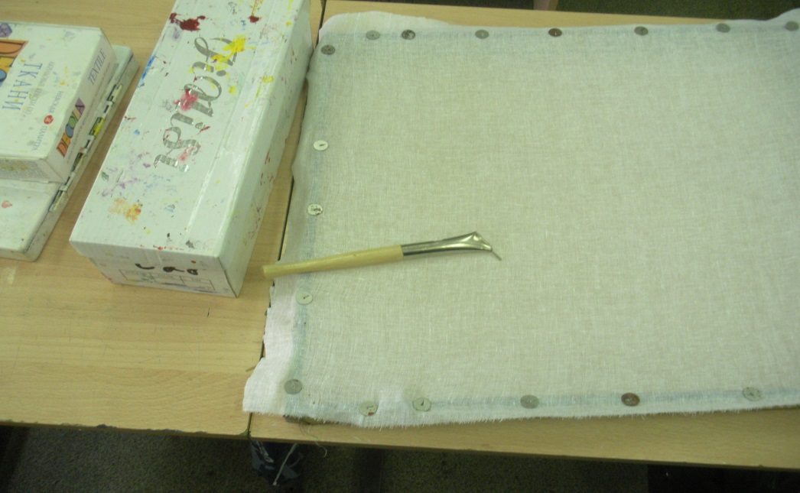

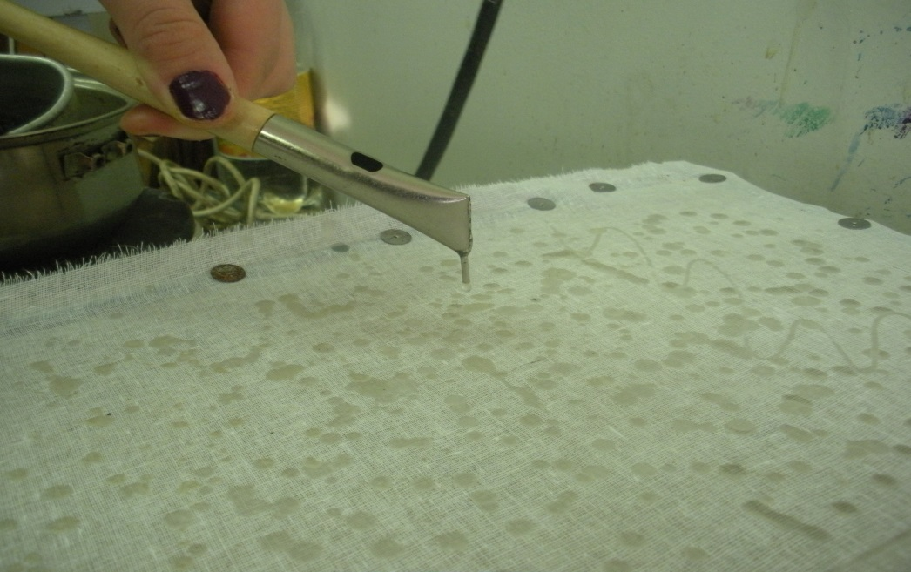

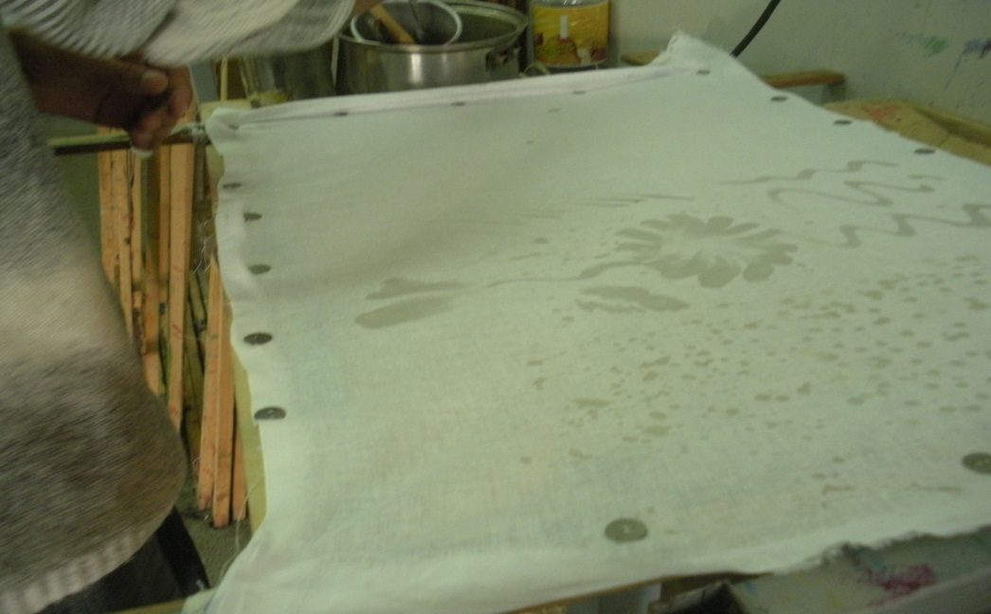

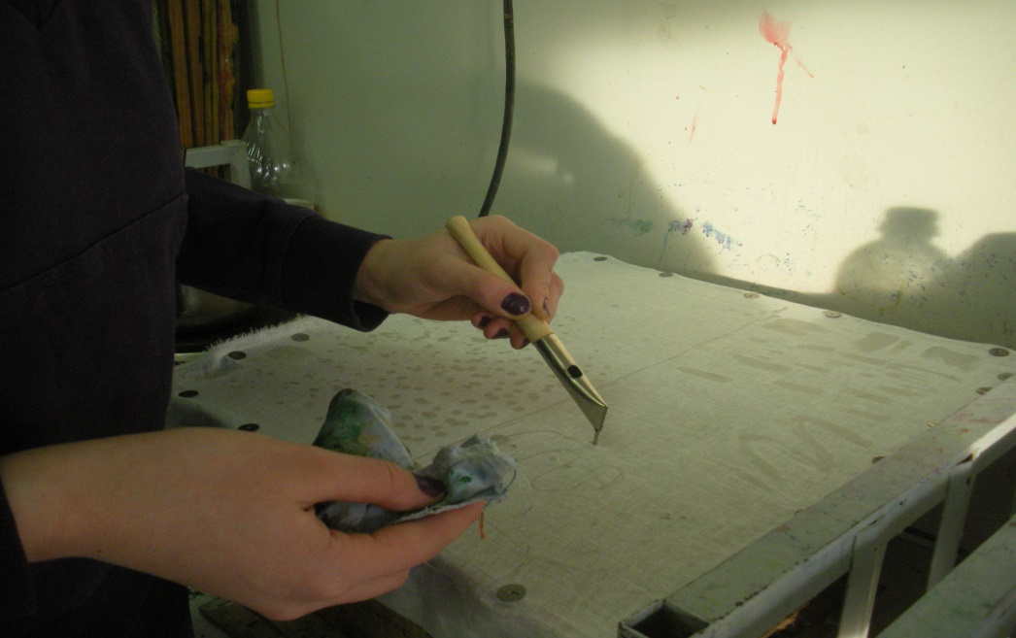

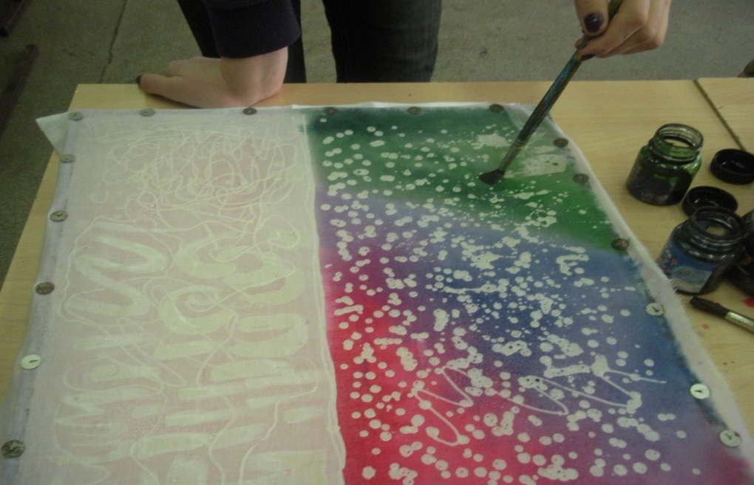

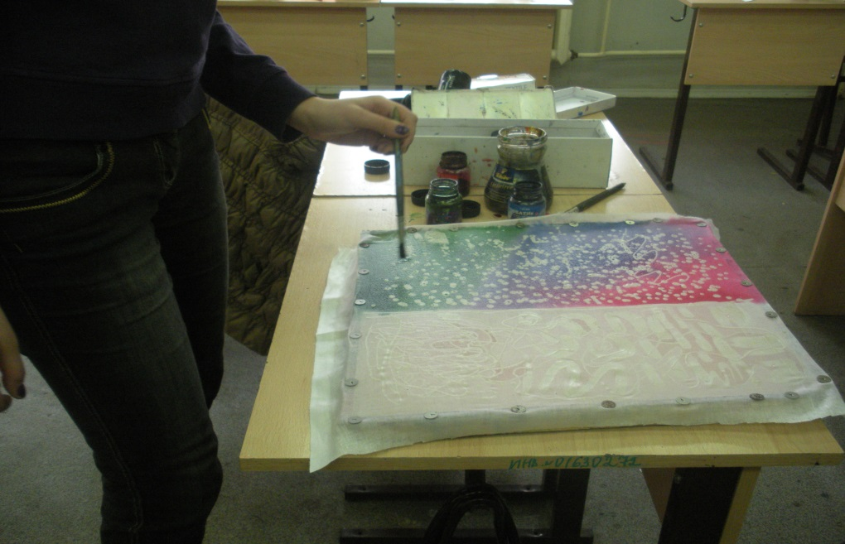

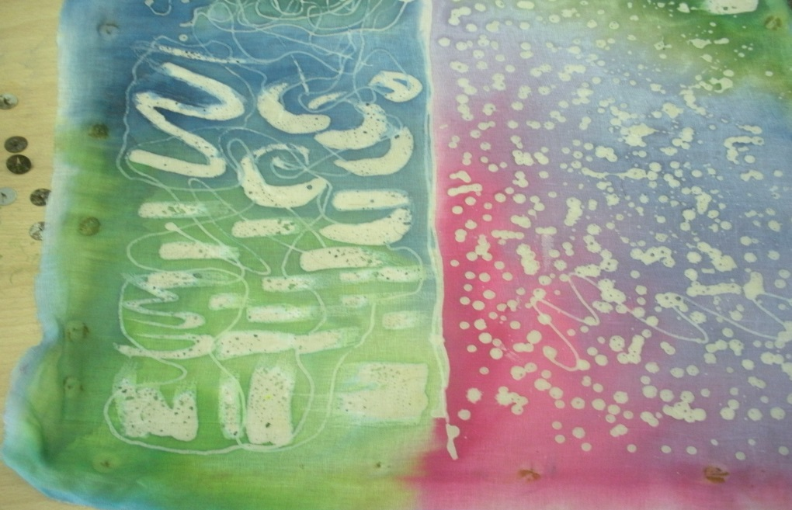

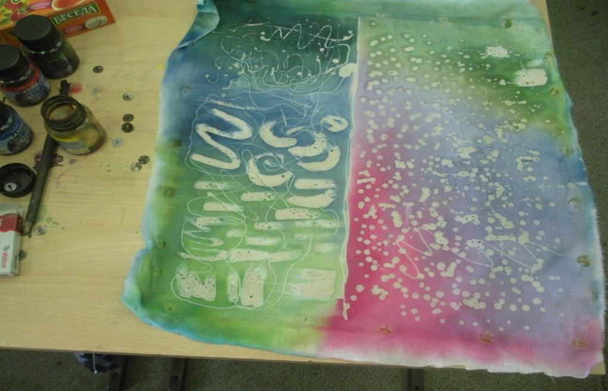

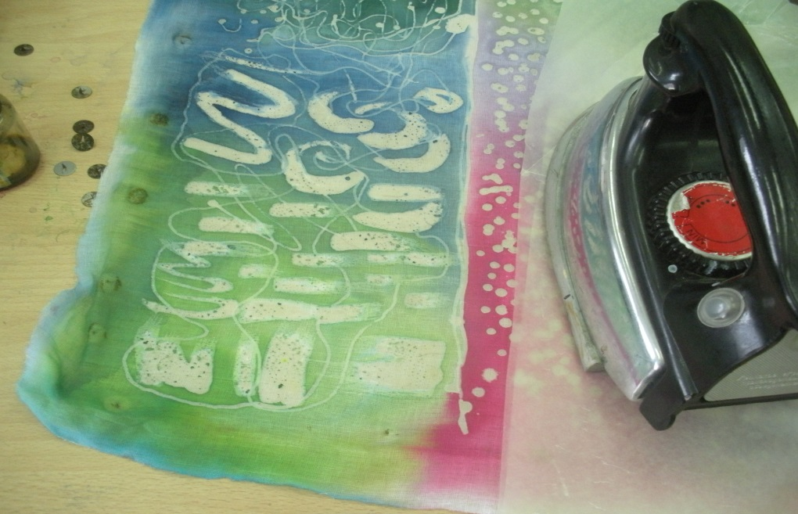

**Образцы готовых изделий**









